### Оцінювання випадкових похибок прямих вимірювань

### Методика розв’язання

Під час виконання даного завдання необхідно знати похибки вимірювання, вміти визначати абсолютну та відносну похибки, виконувати обробку результатів прямих і опосередкованих вимірювань, подавати результат вимірювання в стандартній формі.

Нехай проведено ряд вимірювань напруги за допомогою вольтметра магнітоелектричної системи. Значення відносних випадкових похибок, які отримано в результаті розрахунків наведені в табл. 1.

Таблиця 1

Значення випадкових похибок

|  |  |  |  |  |  |  |  |  |  |  |
| --- | --- | --- | --- | --- | --- | --- | --- | --- | --- | --- |
| Вимірювання | **1** | **2** | **3** | **4** | **5** | **6** | **7** | **8** | **9** | **10** |
| Результат | 1.11 | 0.97 | 1.03 | 0.97 | 0.92 | 0.95 | 1.06 | 1.12 | 0.92 | 0.96 |
| Вимірювання | **11** | **12** | **13** | **14** | **15** | **16** | **17** | **18** | **19** | **20** |
| Результат | 1.05 | 0.86 | 1.06 | 1.00 | 1.07 | 1.03 | 0.93 | 1.10 | 1.02 | 1.08 |
| Вимірювання | **21** | **22** | **23** | **24** | **25** | **26** | **27** | **28** | **29** | **30** |
| Результат | 0.97 | 0.78 | 0.88 | 1.05 | 1.13 | 0.98 | 0.84 | 1.10 | 1.06 | 1.00 |
| Вимірювання | **31** | **32** | **33** | **34** | **35** | **36** | **37** | **38** | **39** | **40** |
| Результат | 0.97 | 0.98 | 1.03 | 1.09 | 0.98 | 1.03 | 1.08 | 0.95 | 0.84 | 1.00 |
| Вимірювання | **41** | **42** | **43** | **44** | **45** | **46** | **47** | **48** | **49** | **50** |
| Результат | 1.10 | 1.02 | 0.95 | 1.05 | 0.92 | 0.91 | 1.18 | 1.21 | 1.03 | 0.96 |

1. 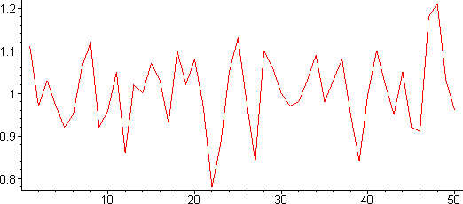Побудуємо залежність випадкової похибки від кількості вимірювань, використавши дані табл. 1.

Рис.1. Зміна випадкової похибки в часі

1. Знайдемо математичне очікування (середнє арифметичне) для масиву випадкових похибок

1 *n* 1 50

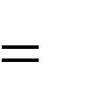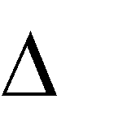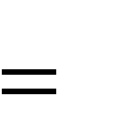

1.00(*B*)

*n i* 1 *i*

50 *i* 1 *i*

і подамо отримане значення як дійсне.

1. Визначимо випадкові відхилення (абсолютну випадкову похибку)

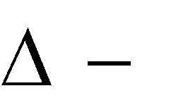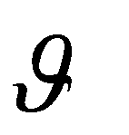

1

*i*

.

Результати обчислень занесемо до табл. 2 і побудуємо залежність абсолютної випадкової похибки від кількості вимірювань (рис. 2).

Таблиця 2

Випадкові відхилення (абсолютна випадкова похибка)

|  |  |  |  |  |  |  |  |  |  |  |
| --- | --- | --- | --- | --- | --- | --- | --- | --- | --- | --- |
| Вимірювання | **1** | **2** | **3** | **4** | **5** | **6** | **7** | **8** | **9** | **10** |
| Абсолютна похибка | 0.11 | -0.03 | 0.03 | -0.03 | -0.08 | -0.05 | 0.06 | 0.12 | -0.08 | -0.04 |
| Вимірювання | **11** | **12** | **13** | **14** | **15** | **16** | **17** | **18** | **19** | **20** |
| Абсолютна похибка | 0.05 | -0.14 | 0.06 | 0.00 | 0.07 | 0.03 | -0.07 | 0.10 | 0.02 | 0.08 |
| Вимірювання | **21** | **22** | **23** | **24** | **25** | **26** | **27** | **28** | **29** | **30** |
| Абсолютна похибка | -0.03 | -0.22 | -0.12 | 0.05 | 0.13 | -0.02 | -0.16 | 0.10 | 0.06 | 0.00 |
| Вимірювання | **31** | **32** | **33** | **34** | **35** | **36** | **37** | **38** | **39** | **40** |
| Абсолютна похибка | -0.03 | -0.02 | 0.03 | 0.09 | -0.02 | 0.03 | 0.08 | -0.05 | -0.16 | 0.00 |
| Вимірювання | **41** | **42** | **43** | **44** | **45** | **46** | **47** | **48** | **49** | **50** |
| Абсолютна похибка | 0.10 | 0.02 | -0.05 | 0.05 | -0.08 | -0.09 | 0.18 | 0.21 | 0.03 | -0.04 |

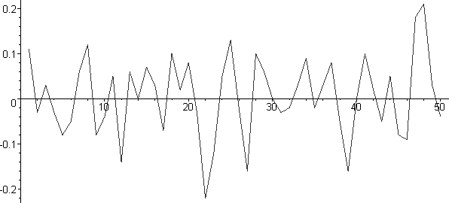

Рис. 2. Зміна абсолютної випадкової похибки в часі

1. Перевіримо, чи сума випадкових відхилень дорівнює нулю або близька до нуля

50

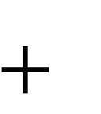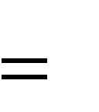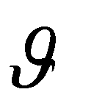

*i* 0.03(*B*) .

*i* 1

1. Визначимо відносну випадкову похибку

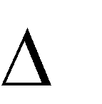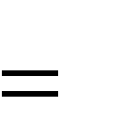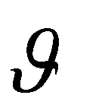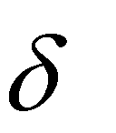

*o*

*i*

*i*

100% .

Результати обчислень занесемо до табл. 3 і побудуємо залежність відносної похибки від кількості вимірювань (рис. 3).

Таблиця 3

Відносна випадкова похибка

|  |  |  |  |  |  |  |  |  |  |  |
| --- | --- | --- | --- | --- | --- | --- | --- | --- | --- | --- |
| Вимірювання | **1** | **2** | **3** | **4** | **5** | **6** | **7** | **8** | **9** | **10** |
| Відносна похибка | 11% | 3% | 3% | 3% | 8% | 5% | 6% | 12% | 8% | 4% |
| Вимірювання | **11** | **12** | **13** | **14** | **15** | **16** | **17** | **18** | **19** | **20** |
| Відносна похибка | 5% | 14% | 6% | 0 | 7% | 3% | 7% | 10% | 2% | 8% |
| Вимірювання | **21** | **22** | **23** | **24** | **25** | **26** | **27** | **28** | **29** | **30** |
| Відносна похибка | 3% | 22% | 12% | 5% | 13% | 2% | 16% | 10% | 6% | 0 |
| Вимірювання | **31** | **32** | **33** | **34** | **35** | **36** | **37** | **38** | **39** | **40** |
| Відносна похибка | 3% | 2% | 3% | 9% | 2% | 3% | 8% | 5% | 16% | 0 |
| Вимірювання | **41** | **42** | **43** | **44** | **45** | **46** | **47** | **48** | **49** | **50** |
| Відносна похибка | 10% | 2% | 5% | 5% | 8% | 9% | 18% | 21% | 3% | 4% |

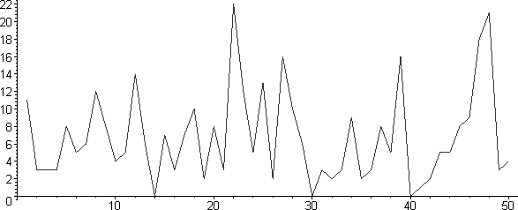

Рис. 3. Зміна відносної випадкової похибки в часі

1. Визначимо точність вимірювань

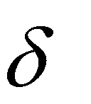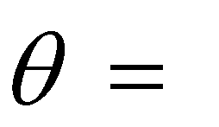

*o*

*i*

1

*i*

,

де -

відносна випадкова похибка, яка визначається

.



i

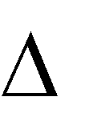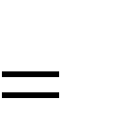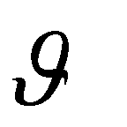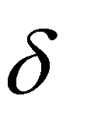

*o*

*i*

*i*

Результати обчислень занесемо до табл.4 і побудуємо залежність

точності від кількості вимірювань (рис.4). Таблиця 4Точність вимірювань

|  |  |  |  |  |  |  |  |  |  |  |
| --- | --- | --- | --- | --- | --- | --- | --- | --- | --- | --- |
| Вимірювання | **1** | **2** | **3** | **4** | **5** | **6** | **7** | **8** | **9** | **10** |
| Точність | 9 | 33 | 33 | 33 | 12.5 | 20 | 17 | 8 | 12.5 | 25 |
| Вимірювання | **11** | **12** | **13** | **14** | **15** | **16** | **17** | **18** | **19** | **20** |
| Точність | 20 | 7 | 17 | 15 | 14 | 33 | 14 | 10 | 50 | 12.5 |
| Вимірювання | **21** | **22** | **23** | **24** | **25** | **26** | **27** | **28** | **29** | **30** |
| Точність | 33 | 4.5 | 8 | 20 | 7 | 50 | 6 | 10 | 17 | 14 |
| Вимірювання | **31** | **32** | **33** | **34** | **35** | **36** | **37** | **38** | **39** | **40** |
| Точність | 33 | 50 | 33 | 11 | 50 | 33 | 12.5 | 20 | 17 | 15 |
| Вимірювання | **41** | **42** | **43** | **44** | **45** | **46** | **47** | **48** | **49** | **50** |
| Точність | 10 | 50 | 20 | 20 | 12.5 | 11 | 5.5 | 4.75 | 33 | 25 |

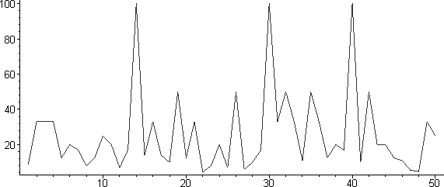

Рис. 4. Зміна точності вимірювання в часі

1. Знайдемо оцінку експериментального середнього квадратичного відхилення

*n* 2 50 2

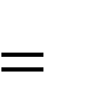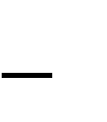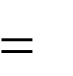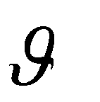

*i i*

*S i* 1 *i* 1 0.6194(*B*).

*n* 1 49

1. Визначимо середнє квадратичне відхилення середнього арифметичного

[ ] *S*

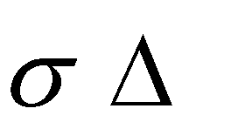

*n*

0,6194

50

0.0876(*B*).

1. Знайдемо довірчі границі похибки вимірювання для нормального закону розподілу

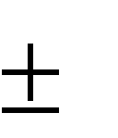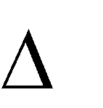

*дов*

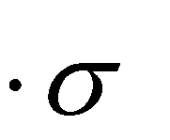

*kt*

*x* ,

де *kt -* коефіцієнт Стьюдента.

Цей коефіцієнт залежить від заданої ймовірності *Р* і числа вимірювань *n*. При імовірності *Р* = 0,9 для *n* = 12 *kt* = 1,796. Як правило, приймають Р = 0,95. Якщо вимірювання повторити неможливо, то *Р* = 0,99, а в особливо відповідальних випадках, коли вимірювання, що виконуються, пов’язані із створенням нових еталонів або мають значення для здоров’я людей, *Р* = 0,997. Значення коефіцієнта Стьюдента наведено в табл.5.

Таблиця 5

Коефіцієнт розподілу Стьюдента при Р

|  |  |  |  |  |  |
| --- | --- | --- | --- | --- | --- |
|  | Коефіцієнт розподілу Стьюдента при Р | | | | |
| N | 0,5 | 0,9 | 0,95 | 0,98 | 0,99 |
| 2 | 1,000 | 6,31 | 12,7 | 31,8 | 63,7 |
| 3 | 0,816 | 2,92 | 4,30 | 6,96 | 9,92 |
| 4 | 0,765 | 2,35 | 3,18 | 4,54 | 5,84 |
| 5 | 0,741 | 2,13 | 2,78 | 3,75 | 4,60 |
| 6 | 0,727 | 2,02 | 2,57 | 3,37 | 4,03 |
| 7 | 0,718 | 1,94 | 2,45 | 3,14 | 3,71 |
| 8 | 0,711 | 1,90 | 2,36 | 3,00 | 3,50 |
| 9 | 0,706 | 1,86 | 2,31 | 2,90 | 3,36 |
| 10 | 0,703 | 1,83 | 2,26 | 2,82 | 3,25 |
| 11 | 0,701 | 1,81 | 2,23 | 2,76 | 3,17 |
| 12 | 0,700 | 1,80 | 2,20 | 2,72 | 3,11 |

Отже довірчий інтервал

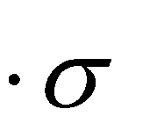

*x*

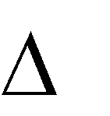

*дов*

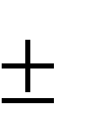

*kt*

1,796



0,0876



0,16, *Р =* 0,95*.*

1. В табл. 6 занесемо розраховані раніше статистичні характеристики.

Таблиця 6

Основні статистичні характеристики

|  |  |
| --- | --- |
| Найменування статистичної оцінки | Числове значення |
| 1. Кількість виміряних значень, n | 50 |
| 2. Мінімальне значення, *min* | 0.78 |
| 3. Максимальне значення, *max* | 1.21 |
| 4. Середнє арифметичне значення, | 1.00 |
| 5. СКВ середньоарифметичного значення, [ ] | 0.0876 |

1. Наведемо результат у відповідності до другої стандартної форми подання результатів вимірювань

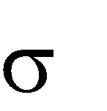

*U* = 1,00 *B* ± 0,16 *B*, *P* = 0,95.

Таблиця 7

Дані до завдання

Значення випадкових похибок

|  |  |  |  |  |  |  |  |  |  |  |  |  |  |
| --- | --- | --- | --- | --- | --- | --- | --- | --- | --- | --- | --- | --- | --- |
| В-т | Дані | | | | | | | | | | | | Pдов. |
| 1 | 1.06 | 1.00 | 1.07 | 1.03 | 0.93 | 1.10 | 1.02 | 1.03 | 0.93 | 1.03 | 1.02 | 1.08 | 0,90 |
| 2 | 1.05 | 0.86 | 1.06 | 1.00 | 1.07 | 1.03 | 0.93 | 1.10 | 1.02 | 1.08 | 1.09 | 0.84 | 0,95 |
| 3 | 1.25 | 0.76 | 1.00 | 1.10 | 1.07 | 1.03 | 0.83 | 1.10 | 1.03 | 1.07 | 1.09 | 0.83 | 0,99 |
| 4 | 1.05 | 0.86 | 1.06 | 1.00 | 1.07 | 1.03 | 0.93 | 1.10 | 1.02 | 1.08 | 1.09 | 0.84 | 0,90 |
| 5 | 1.05 | 0.86 | 1.56 | 1.00 | 1.06 | 1.03 | 0.93 | 1.10 | 1.02 | 1.08 | 1.09 | 0.84 | 0,95 |
| 6 | 1.03 | 0.93 | 1.10 | 1.00 | 1.13 | 1.06 | 1.00 | 1.07 | 1.02 | 1.08 | 1.09 | 0.84 | 0,99 |
| 7 | 1.05 | 0.86 | 1.06 | 1.00 | 1.07 | 1.03 | 0.93 | 1.10 | 1.02 | 1.08 | 1.09 | 0.84 | 0,90 |
| 8 | 1.05 | 0.86 | 1.06 | 1.00 | 1.07 | 1.03 | 0.93 | 1.10 | 1.02 | 1.08 | 1.09 | 0.84 | 0,95 |
| 9 | 1.06 | 1.00 | 1.07 | 1.02 | 1.13 | 1.06 | 1.00 | 1.07 | 1.02 | 1.08 | 1,08 | 1,09 | 0,99 |
| 10 | 1.00 | 1.07 | 1.03 | 1.00 | 0.86 | 1.06 | 1.00 | 1.07 | 1.08 | 1.13 | 1.06 | 1.00 | 0,90 |
| 11 | 1.00 | 1.13 | 1.06 | 1.00 | 1.07 | 1.02 | 1.08 | 1.08 | 1.13 | 1.06 | 1.00 | 1.00 | 0,95 |
| 12 | 1,05 | 1.07 | 1.02 | 1.08 | 1.00 | 1.07 | 1.03 | 1.00 | 0.86 | 1.06 | 1.00 | 1.07 | 0,95 |
| 13 | 1.08 | 1.09 | 1.07 | 1.02 | 1.08 | 1.13 | 1.06 | 1.00 | 1.00 | 1.13 | 1.06 | 1.00 | 0,90 |
| 14 | 0.86 | 1.06 | 1.00 | 1.07 | 1.07 | 1.02 | 1.08 | 1.07 | 1.02 | 1.08 | 0.82 | 0.85 | 0,95 |
| 15 | 1.07 | 1.02 | 1.08 | 1.02 | 1.07 | 1.02 | 1.08 | 0.86 | 1.06 | 1.00 | 1.07 | 0.76 | 0,99 |
| 16 | 1,02 | 1.00 | 1.13 | 1.06 | 1.00 | 1.08 | 1.09 | 1.08 | 1.09 | 1.06 | 1.00 | 1.07 | 0,90 |
| 17 | 1.06 | 1.00 | 1.07 | 1.07 | 0.86 | 1.13 | 1.06 | 1,05 | 1.07 | 1,05 | 1.07 | 0.84 | 0,95 |
| 18 | 1,05 | 1.07 | 1.13 | 1.06 | 1.02 | 1.08 | 1.00 | 0.87 | 1.13 | 1.06 | 1.02 | 1.08 | 0,99 |
| 19 | 0.76 | 1.06 | 1.00 | 1.07 | 1.07 | 1.13 | 1.06 | 0.86 | 1.06 | 1.00 | 1.07 | 1.07 | 0,90 |
| 20 | 1.13 | 1.06 | 1,05 | 1.07 | 1.06 | 1.00 | 1.07 | 1.07 | 1.02 | 1.08 | 1.00 | 1.02 | 0,95 |

**Завдання 2.** Для отриманих 12 результатів спостережень при прямих рівноточних вимірюваннях визначити середнє арифметичне значення; середнє квадратичне відхилення (СКВ) випадкових похибок окремих результатів; оцінку СКВ результату вимірювання. Оцінити довірчі границі похибки для Рдов. Записати результат в стандартній формі. Ряд спостережень та значення Рдов. взяти з табл. 8.

Таблиця 8

Дані до завдання

|  |  |  |  |  |  |  |  |  |  |  |  |  |  |
| --- | --- | --- | --- | --- | --- | --- | --- | --- | --- | --- | --- | --- | --- |
| В-т | Дані | | | | | | | | | | | | Pдов. |
| 1 | 1,45 | 1,51 | 1,52 | 1,44 | 1,58 | 1,53 | 1,50 | 1,52 | 1,46 | 1,58 | 1,44 | 1,51 | 0,90 |
| 2 | 2,44 | 2,53 | 2,43 | 2,48 | 2,41 | 2,59 | 2,47 | 2,41 | 2,45 | 2,54 | 2,47 | 2,54 | 0,95 |
| 3 | 3,65 | 3,69 | 3,69 | 3,68 | 3,57 | 3,59 | 3,56 | 3,61 | 3,59 | 3,55 | 3,69 | 3,57 | 0,99 |
| 4 | 4,99 | 4,82 | 4,88 | 4,92 | 4,85 | 4,93 | 4,81 | 4,93 | 4,90 | 4,90 | 4,88 | 4,82 | 0,90 |
| 5 | 5,94 | 5,96 | 5,98 | 5,93 | 5,91 | 5,94 | 5,91 | 5,96 | 5,93 | 5,90 | 5,91 | 5,97 | 0,95 |
| 6 | 6,34 | 6,25 | 6,33 | 6,23 | 6,30 | 6,28 | 6,26 | 6,31 | 6,26 | 6,31 | 6,33 | 6,34 | 0,99 |
| 7 | 7,85 | 7,83 | 7,76 | 7,90 | 7,81 | 7,98 | 7,78 | 7,88 | 7,77 | 7,72 | 7,76 | 7,85 | 0,90 |
| 8 | 8,98 | 8,96 | 8,85 | 8,90 | 8,95 | 8,84 | 8,81 | 8,89 | 8,93 | 8,90 | 8,90 | 8,93 | 0,95 |
| 9 | 9,00 | 9,07 | 9,11 | 9,12 | 9,09 | 9,14 | 9,02 | 9,02 | 9,17 | 9,11 | 9,08 | 9,09 | 0,99 |
| 10 | 10,47 | 10,35 | 10,34 | 10,43 | 10,44 | 10,39 | 10,39 | 10,46 | 10,40 | 10,44 | 10,43 | 10,36 | 0,90 |
| 11 | 11,43 | 11,48 | 11,46 | 11,54 | 11,53 | 11,50 | 11,56 | 11,42 | 11,57 | 11,42 | 11,39 | 11,40 | 0,95 |
| 12 | 12,05 | 12,09 | 12,12 | 12,17 | 12,09 | 12,08 | 12,07 | 12,11 | 12,08 | 12,16 | 12,15 | 12,13 | 0,95 |
| 13 | 13,91 | 13,93 | 13,84 | 13,86 | 13,84 | 13,95 | 13,94 | 13,90 | 13,90 | 13,94 | 13,89 | 13,87 | 0,90 |
| 14 | 14,70 | 14,79 | 14,75 | 14,70 | 14,76 | 14,67 | 14,82 | 14,70 | 14,76 | 14,75 | 14,75 | 14,81 | 0,95 |
| 15 | 15,14 | 15,19 | 15,17 | 15,20 | 15,14 | 15,19 | 15,11 | 15,13 | 15,17 | 15,19 | 15,13 | 15,15 | 0,99 |
| 16 | 16,72 | 16,75 | 16,73 | 16,84 | 16,79 | 16,82 | 16,79 | 16,78 | 16,79 | 16,79 | 16,83 | 16,86 | 0,90 |
| 17 | 17,26 | 17,29 | 17,28 | 17,29 | 17,26 | 17,23 | 17,21 | 17,22 | 17,21 | 17,28 | 17,26 | 17,26 | 0,95 |
| 18 | 18,07 | 18,09 | 18,11 | 18,15 | 18,12 | 18,12 | 18,07 | 18,15 | 18,09 | 18,05 | 18,08 | 18,16 | 0,99 |
| 19 | 19,65 | 19,67 | 19,69 | 19,75 | 19,65 | 19,65 | 19,70 | 19,69 | 19,67 | 19,64 | 19,74 | 19,66 | 0,90 |
| 20 | 20,98 | 20,99 | 20,96 | 20,87 | 20,89 | 20,89 | 20,97 | 20,85 | 20,89 | 20,85 | 20,88 | 20,95 | 0,95 |